モバイル機器に安全性をもたらす
新しいセーフティコントローラは、屋外アプリケーション向けのインテリジェントな安全機能を提供します。
モバイル機器向けのX90コントロールおよびI/Oシステムは、統合型セーフティテクノロジーで可能となりました。インテリジェントなセーフティ機能と非常に短いレスポンスタイムは、屋外プラントおよびモバイル機械の安全な運用の可能性を見出す新たな領域へのキーとなります。

制御システムは、PL(パフォーマンスレベル) dまでの ISO13849 モバイル機械の要件と、AgPL dまでのISO 25119の要件を満たしています。 X90コントローラの48のI / Oチャネルはすべて、安全または非安全な機能または2つの組み合わせに適切な場合に使用できます。 コントローラのハウジングは非常に堅牢で、IP69K保護を備えています。
安全な通信
バスに依存しないopenSAFETYプロトコルにより、安全なX90システムは、分散型の安全なI / Oまたはセンサを接続するオプションを提供します。このため、B&Rでは、リアルタイム対応の産業用イーサネットであるPOWERLINKを強くお勧めします。通信はSIL 3に対応し、安全でないモデムでもワイヤレスで保護されます。
中央セーフティソフトウェア
B＆Rは、ドイツ認証機関であるTÜV安全規格に事前認証されたソフトウェアコンポーネントを提供します。それを使うことにより、その安全プログラミングのタスク自体は、ラダー図による安全なソフトウェアブロックの単純な構成とリンクのみとなります。マシンメーカーは、この作業が安全な開発のためのガイドラインに従って行われたことをTÜVに証明するだけです。これにより、認証に必要なわずらわしさや作業負荷・時間が削減されます。

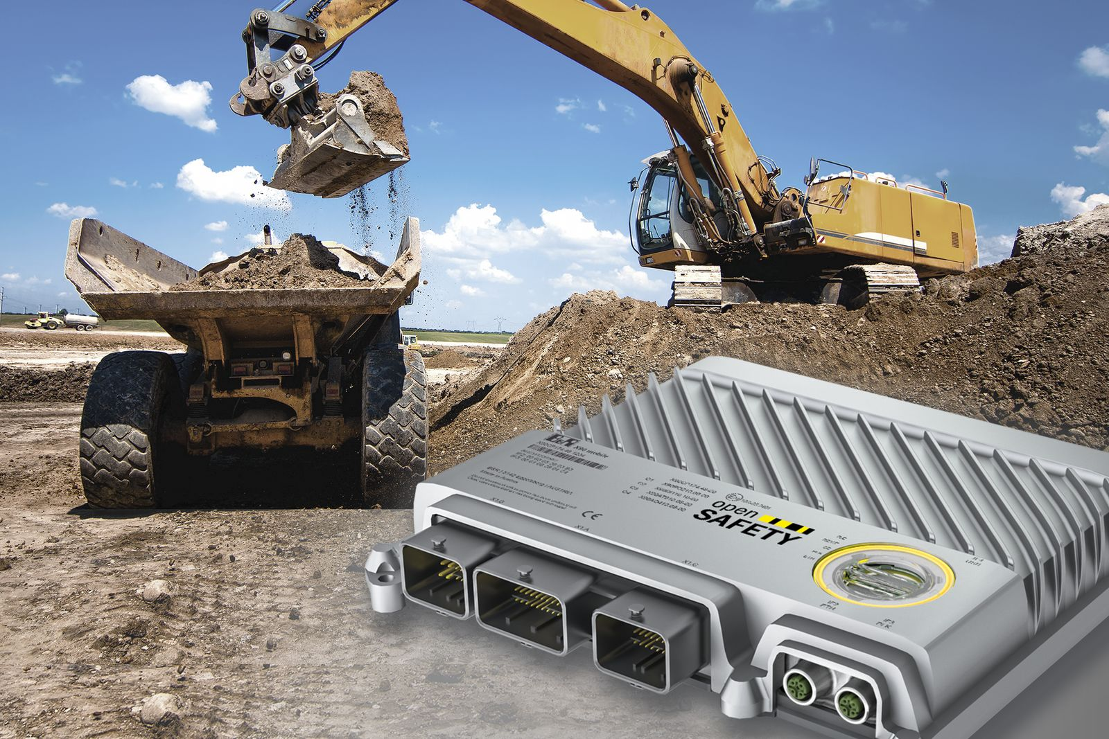
インテリジェントなセーフティ機能と非常に短いレスポンスタイムは、屋外プラントおよびモバイル機械の安全な運用の可能性を見出す新たな領域へのキーとなります。

B&Rについて
ABBグループの一員であるB&Rは、オーストリアに本社を置く産業オートメーションのグローバルリーダーです。 B&Rは、最先端のテクノロジーと先進的なエンジニアリングを組み合わせ、あらゆる産業のお客様に、マシンおよびファクトリーオートメーション、モーションコントロール、HMI、統合型安全技術など、トータルソリューションを提供しています。OPC UA、POWERLINK、openSAFETYなどのIIoT通信規格やAutomation Studioソフトウェアにより、B&Rは常にオートメーションエンジニアリングの未来を再定義しています。よりいっそうの工程簡素化と、お客様の期待を超えたいというコミットメントに支えられ、B&Rは産業オートメーションの最前線を走り続けています。
より詳細な情報については、www.br-automation.com/ja をご覧ください。

